CONSEJERÍA DE HACIENDA Y ADMINISTRACIÓN PÚBLICA
Dirección General de Política Digital

Infraestructura tecnológica
GUIA v2

1 de diciembre de 2014
Hoja de Control del Documento

Información del Documento
Título | Infraestructura tecnológica  GUIA v2
Nombre del fichero | Requisitos sistemas.odt
Versión | 1.0
Elaborado por | SCDSH - DGPD | Fecha Elaboración
Aprobado por |  | Fecha Aprobación
Confidencialidad

Control de Versiones
Versión | Descripción de los cambios | Elaborado por | Fecha Elaboración
1.0 | Elaboración inicial del documento | SCDSH - DGPD | 01/12/14

Lista de Distribución
Apellidos, Nombre | Cargo / Función

Índice

1. Introducción 4
2. Arquitectura propuesta 4
3. Requisitos físicos 6

Introducción
En este documento se describen los requisitos de sistemas para los nuevos productos de GUIA, siguiendo la propuesta de la oferta adjudicataria del nuevo expediente.

Arquitectura propuesta
La solución propuesta consiste en instalar una nueva instancia de Oracle Identitiy Manager, que convivirá durante un tiempo con el sistema actual.
Esos son los nuevos componentes a instalar para el sistema GUIA:
- Oracle Identity Manager 11g
  - OIM realiza la gestión del ciclo de vida de las identidades y sus accesos.
  - La funcionalidad de esta versión de OIM cubre además los actuales componentes de Aplicación Gestión Operativa y Naos-Guia, que ya no serían necesarios.
- Oracle Unified Directory 11g
  - OUD es el repositorio de las identidades del sistema.
  - Se tendrá un nodo central en alta disponibilidad, en vez de tener réplicas en todos los organismos. En su lugar, solamente habrá réplicas del directorio en los organismos de gran volumen de usuarios (ej: SAS).
- Oracle BI Publisher 11g
  - BI Publisher es la herramienta de Business Intelligence desde la que se obtendrán los informes de los usuarios y accesos.
Este es el esquema lógico de la arquitectura propuesta con los componentes indicados:
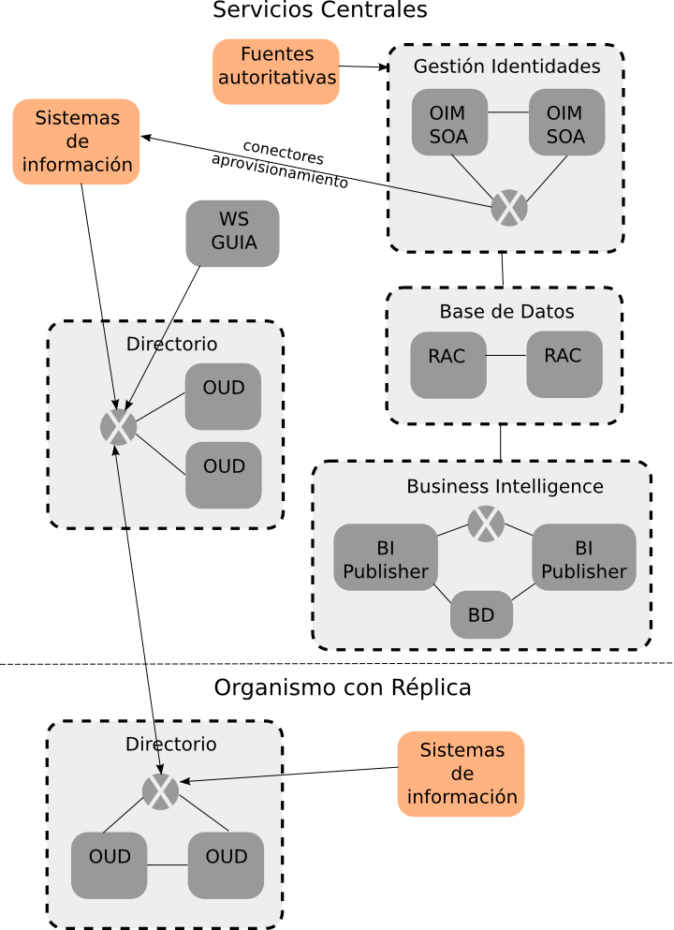

Requisitos físicos
Los requisitos hardware para los productos de esta arquitectura (por cada nodo que se despliegue) son estos:
- OIM:
  - Procesador: (6 o más) X Pentium 1.5 GHz o mayor
  - Disco: 20 GB
  - Memoria: 16 GB

- OUD:
  - Procesador: (2 o más) X Pentium 1.5 GHz o mayor
  - Disco: 10 GB
  - Memoria: 4 GB

- BI Publisher:
  - Memoria (JVM): 8 GB
  - Disco: 30 GB (compartido en cluster)
  - Espacio temporal: 20 GB (para el procesado) no compartido

